**CAPÍTULO VII**

**FUNDAMENTOS DE LA OPTIMIZACIÓN DE COSTOS**

**DESDE LA PERSPECTIVA DE LA CONSTRUCCIÓN SOCIAL**

**EN EL SECTOR EXTRACTIVO PETROLERO VENEZOLANO**

Los fundamentos de este capítulo provienen del análisis hermenéutico realizado a la opinión de los expertos en las áreas de petróleo, costos, operaciones, administración, economía y epistemología. En la matriz 5 se exponen los argumentos de las entrevistas realizadas a los expertos, donde se devela la categoría: fundamentos de la optimización de costos desde la perspectiva de la construcción social en el sector extractivo petrolero venezolano, con su subcategoría: planos del saber que comprende la estructuración de respuestas básicas para la construcción de la hermenéutica de Martínez (Ob. Cit.).

Esta subcategoría se explanó desde tres aristas: lo ontológico, lo metodológico y lo epistemológico. Al finalizar matriz se presentan los hallazgos respectivos.

**Matriz 5: Categoría – optimización de costos desde la perspectiva de la construcción social**

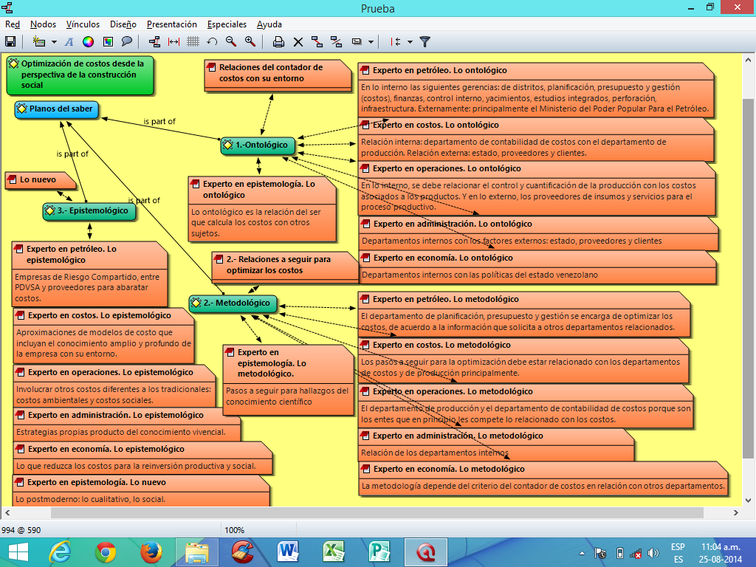

193

**Fuente**: Elaborado con base en la aplicación de guía de entrevista a expertos (2014)

**Análisis reflexivo de la categoría:**

**Fundamentación de la optimización de costos desde la perspectiva de la construcción social en el sector extractivo petrolero venezolano**

La optimización de costos tradicional ha estado asociada a las perspectivas económica, productiva, contable, entre otras, que hasta ahora no han logrado revertir la problemática en el sector extractivo petrolero venezolana asociadas al incremento sostenido del costo unitario del barril que disminuye los niveles de rentabilidad que a su vez afectan las áreas de salud, educación, vivienda, entre otros. No obstante, estas perspectivas han estado alejadas de la perspectiva social, que de acuerdo a Ferrater (Ob. Cit.), el término “social” se refiere al estudio del comportamiento que realizan los seres humanos en sus respectivas actividades; por lo tanto, se considera una perspectiva indispensable en el proceso de optimización de costos, porque los seres humanos la originan y pueden transformar la realidad mediante los procesos de interacciones sociales.

De lo anterior, se deriva la necesidad de brindar explicaciones que ayuden a comprender el fenómeno de los costos en este sector de acuerdo a la categoría encontrada: optimización de costos desde la perspectiva de la construcción social desde sus tres subcategorías: ontológico (relaciones del contador de costos con su entorno), metodológico (relaciones a seguir para optimizar los costos) y epistemológico (lo nuevo o la innovación).

***Planos del saber en la optimización de costos***

De acuerdo a Ibañez (1996) y (2001) y Sandín y Paz (2003) el conocimiento científico puede obtenerse mediante los siguientes planos del saber:

***a.- Plano ontológico***

La ontología comprende al estudio de la naturaleza del ser: sus creencias, las entidades y sus relaciones. Se interpreta entonces que en la construcción social de la realidad en el sector extractivo petrolero está compuesta la naturaleza del sujeto (contador de costos y demás sujetos involucrados en los departamentos productivos), los departamentos internos al sector (sitio de trabajo), las instituciones que afectan el comportamiento de los sujetos y sus formas de organización. Estos elementos ontológicos pueden explanarse a continuación:

* Creencias: Niemann (2005), considera que el individuo adquiere la realidad que ha sido producida por otros individuos, mediante imágenes que están en su mente, por ello, la significación del interaccionismo simbólico de Mead, ayuda a explicar este fenómeno, porque los individuos se comportan conforme al significado que tiene para ellos.

En un paradigma positivista, las creencias del sujeto que calcula los costos en el sector extractivo petrolero venezolano devela el determinismo cuantitativo, mientras que en un paradigma cualitativo, las creencias estarían conformadas por el proceso cognitivo de cada uno de los miembros internos del sector y de aquellos que lo afectan en su mundo externo mediante el proceso socializador con los individuos de las entidades y de la sociedad en general que también cree en dichas entidades.

* Entidades: Chávez (Ob. Cit.) al analizar a Norman Macintosh, las entidades conforman aquello del cual dependen los sujetos o al cual están subordinados los demás entes. De allí, se desprende que las entidades son aquellos ambientes directos en los cuales participa directa o indirectamente los sujetos en el sector extractivo petrolero.

En el paradigma positivistas estas entidades podrían ser: 1.- PDVSA, por ser el lugar donde se desenvuelven las operaciones laborales. 2.- Ministerio del Poder Popular para la Energía y Petróleo (MEMPET), ente fiscalizador de la producción petrolera. 3.- Ejecutivo Nacional, por ser el interesado en el progreso petrolero a fin de realizar la distribución equitativa de los ingresos petroleros. 4.- OPEP, organismo encargado de regular las políticas internacionales que afectan la producción del petróleo. Mientras que en el paradigma cualitativo, el paradigma también comprendería a la población venezolana y sus necesidades, siendo el motor impulsador de la naturaleza del sujeto para optimizar los costos que ayuden a abastecer dichas necesidades.

* Relaciones: están conformadas por la unión o vínculo que pueda existir entre un sujeto y otros sujetos. En el paradigma positivista las relaciones generalmente se asocian a directrices jerárquicas, mientras que en el paradigma cualitativo se devela que la intersubjetividad –intercambio de conocimientos- de los actores pueden transformar sus propios pensamientos por medio de la interacción social que exista entre ambos. De ahí se deduce que también puede ser transformado por las entidades y creencias en el sector extractivo petrolero. Ver gráfico 28.

**Paradigma positivista**

(Pensamiento objetivo)

**Paradigma cualitativo** (Pensamiento

hermenéutico)

197

**Entidades:** instituciones y población venezolana

**Entidades:** instituciones

**Relaciones**: intersubjetividad del conocimiento de los costos

**Creencias:** los costos se interpretan socialmente

**Relaciones**: jerarquías organizacionales

**Creencias:** los costos se determinan

***Gráfico 28*:** Plano ontológico de los costos en el sector extractivo petrolero venezolano

**Fuente**: Elaborado con base en la aplicación de guía de entrevista a expertos (2014)

***b.- Plano metodológico***

Una vez que se conoce la naturaleza del sujeto, se procede a la aplicación metodológica para el hallazgo del conocimiento. En el paradigma positivista, la metodología para hallar el conocimiento es cuantitativa y objetiva pero en el paradigma cualitativo la metodología es subjetiva validada por la opinión de los expertos en un tema determinado, lo cual enriquece el conocimiento científico porque se comprende el fenómeno hermenéutico de los costos pretendiendo construir aproximaciones de las múltiples realidades que viven los actores sociales en el sector extractivo petrolero venezolano. Ver gráfico 29.

***c.- Plano epistemológico***

Conocida la naturaleza del ser y los recursos metodológicos que se pueden emplear para el hallazgo de los conocimientos, entonces se procede a la construcción social de la realidad, de acuerdo a lo apuntado por Chávez (Ob. Cit.), es decir, mediante el estudio del conocimiento científico. Al respecto, la intención epistemológica que se pretende no sólo es observar los fenómenos ocurridos, sino el aportar soluciones a la optimización de conocimientos científicos mediante la intersubjetividad de los actores sociales, que puedan orientar posibilidades de soluciones a la problemática planteada: construir socialmente una transformación de la realidad en el sector extractivo petrolero.

Se infiere que el plano epistemológico de los costos en esta investigación se ubica en el paradigma cualitativo caracterizado por la interpretación, y no se encuentra en el paradigma positivista tradicional donde los fenómenos son descubiertos, o donde el aporte de los costos son únicamente medibles mediante fórmulas matemáticas, o en las ocasiones en las que el sujeto percibe una problemática pero se conforma con no aportar soluciones. Ver gráfico 30.

**Hallazgos de la categoría: optimización de costos**

En esta oportunidad, la categoría de la optimización de costos es analizada desde la perspectiva de la construcción social en el sector extractivo petrolero venezolano, para comprender los aportes sociales a la optimización de costos en el sector extractivo petrolero venezolano.

***Sociofenomenología de los costos***

De acuerdo a Ricoeur (Ob. Cit.) la fenomenología comprende la ciencia que estudia a los fenómenos –experiencia vivida por expertos de un objeto de conocimiento-, del cual se infiere que este fenómeno puede ser interpretado por distintos sujetos con ramas del saber especializadas diferentes unas de otras, pero que convergen en un objeto determinado para socializarlo mediante el sentido común, de allí surge la sociofenomenología. En esta investigación la socialización del fenómeno hace énfasis en el proceso de optimización de costos en el sector extractivo petrolero describiendo las particularidades que lo componen. Está compuesta por tres aristas fundamentales: el fenómeno (los costos y su optimización), el construccionismo (del conocimiento) y su contexto (las ciencias contables). A continuación se describen cada una de éstas:

**Los costos también poseen bondades cualitativas**

**Paradigma positivista**

(Pensamiento objetivo)

**Las bondades cualitativas pretenden dar aportes a la población venezolana y al sector extractivo petrolero venezolano**

**Es necesario interpretar el contexto general**

**Los costos son cuantitativos**

**Es necesario calcular**

200

**Paradigma cualitativo** (Pensamiento

hermenéutico)

Conocimiento científico individual

Conocimiento complementarios

Conocimiento epistemológico

***Gráfico 29*:** Plano metodológico de los costos en el sector extractivo petrolero venezolano

**Fuente**: Elaborado con base en la aplicación de guía de entrevista a expertos (2014)

**Paradigma positivista**

(Pensamiento objetivo)

**El sujeto estudia a los costos medibles y observa que no hay respuestas en su entorno**

**Los sujetos generan conocimiento intersubjetivo y proponen soluciones en el sector extractivo petrolero venezolano**

**Los costos se descubren**

**Los costos son cuantitativos**

Conocimiento epistemológico

**Paradigma cualitativo** (Pensamiento

hermenéutico)

201

Conocimiento científico

Conocimiento

Conocimiento epistemológico colectivo

***Gráfico 30*:** Plano epistemológico de los costos en el sector extractivo petrolero venezolano

**Fuente**: Elaborado con base en la aplicación de guía de entrevista a expertos (2014)

***a.- El fenómeno***

De acuerdo a Ricouer (1996), Hessen (2008), Ferrater (Ob. Cit.), Mardones (1991) y la Real Academia Española (Ob. Cit.):

* El fenómeno objetivo, consiste en la representación de las cosas, sin suavizarlas ni exagerarlas, las cuales pueden ser comprobadas porque se describen indiferentemente de las percepciones del ser humano, de lo cual se deduce la existencia de características objetivas y universales, según éste, los costos son absolutos, exactos y únicos.
* Después, emerge la fenomenología subjetiva, contrario a la fenomenología objetiva, explica que las cosas existen porque la cognición del hombre percibe a los fenómenos: la optimización de costos, por lo tanto, sus elementos son indispensables para la concepción del fenómeno: observaciones, valores, creencias, entre otros. De acuerdo a éste, el fenómeno es relativo porque depende de los procesos cognitivos propios de cada sujeto, es decir, la optimización depende de cada sujeto para su aplicación.
* Posteriormente se infiere el fenómeno hermenéutico, que se basa en la realidad subjetiva de un individuo, pero ahora, le adiciona la intersubjetividad social, es decir, un solo sujeto no construye el conocimiento del fenómeno, porque requiere del apoyo de otros individuos que también forman parte de la sociedad, y con los cuales se produce un intercambio cognitivo. De ahí que el fenómeno es múltiple y se complementa al ser compartida socialmente.

***b.- El construccionismo***

Interpretando los aportes de Sandín y Paz (Ob. Cit.), Ibañez (1996) y (2001) y Gergen (Ob. Cit.), se deduce lo siguiente:

* Constructivismo radical: corresponde al conocimiento científico que se centra exclusivamente en la actividad de la mente individual para generar significado, sin la percepción del hombre, por consiguiente se infiere que en este tipo de conocimiento científico, el fenómeno de los costos se descubre en forma objetiva.
* Constructivismo social: el término social corresponde a la creación de un mundo mental y su relación con el mundo exterior; es decir, se basa en la vía representacionista, crear un mundo mental, pero en general excluye el intercambio social con otros individuos. Se deduce que el fenómeno de los costos busca descubrir relaciones subjetivas internas con su medio ambiente para optimizar los costos, pero el conocimiento es predominantemente individual.
* Construccionismo social: el conocimiento científico se construye en forma socialmente colectiva, por lo que, el fenómeno de los costos no sólo se descubren rígidamente o no sólo se buscan relaciones individuales para optimizar los costos, sino que debe ser construido mediante la interacción social de los significados del ser humano en conjunto con otros individuos. Luego se abduce que los fenómenos son múltiples, porque cada actor social construye el fenómeno de una forma distinta, considerando que pueden llegar a un acuerdo común llamado sentido común, poder del acuerdo o de negociación intersubjetiva, alcanzando un nivel de flexibilidad que amplifica los criterios de pensamiento del ser humano.

***c.- Las ciencias contables: los costos y su optimización***

De acuerdo a los aportes de Araujo (2011); Etkin (2009) y Lucas y García (2002), se infiere lo siguiente:

* Los costos desde la arista de la sociología industrial: estudia los problemas de los individuos dentro de las fábricas, con la finalidad de mejorar la productividad y la gerencia empresarial. La organización es un sistema funcional donde el fenómeno de los costos se transforma únicamente por el descubrimiento científico (constructivismo radical), siendo medible en términos preferiblemente matemáticos, como los estudios de tiempo y movimiento, que ayudaron a determinar los materiales exactos y el tiempo perfecto para producir una unidad, sin pérdidas considerables, lo cual conllevó a la división del trabajo y la especialización. Por lo tanto, el dominio de nuevos fenómenos trabaja en función a una mente individual, sin percepciones de seguridad y afecto, arrojando un conocimiento reprimido, porque el conocimiento matemático no soluciona todas las necesidades empresariales ni del ser humano.
* La optimización de costos desde la arista de la sociología humanista: a diferencia de la sociología industrial, el fenómeno es subjetivo, donde se procura cubrir las necesidades de cada individuo de la organización, surgiendo entonces lo que podría llamarse la psicología en la productividad mediante la satisfacción y motivación de cada trabajador. Por lo tanto, está implícita en las ciencias humanas, porque comienza a estudiar las necesidades del ser humano. El fenómeno de la optimización de costos puede ser descrita en la organización como un sistema social, acorde a las necesidades del trabajador en su lugar de trabajo (ambiente interno y externo del sujeto por medio del constructivismo radical), arrojando un conocimiento ignorado, porque no toma en cuenta las habilidades estratégicas de los trabajadores de bajo mando; el conocimiento está diseccionado hacia el alto mando organizacional, y es predominantemente individual.
* El fenómeno de la optimización de los costos desde la sociología conductista: enfatiza el comportamiento organizacional mediante la interacción de los individuos, la organización no sólo es un lugar del cual se obtiene una remuneración, sino que ayuda a desarrollar la calidad de vida de los trabajadores y de la sociedad, es decir, incluye ambientes internos y externos a la organización, por ello se dice que forma parte de un sistema abierto. Estos ambientes, son los responsables de que no exista una organización única, sino que todo dependerá del momento histórico de las condiciones emocionales de los trabajadores, entre otros, la cual permite diferenciar una organización de otra. Desde esta perspectiva, el fenómeno de la optimización de costos es múltiple (fenómeno intersubjetiva) y se construye socialmente, con la adaptación del conocimiento integrado de los individuos, para lograr aportar soluciones a un problema, con su respectiva metodología, profundizando la difusión de conocimientos. También son considerados aproximados, porque lo único estable es el cambio, el conocimiento se retroalimenta continuamente. La sociología conductista forma parte de las ciencias contables, a diferencia de las ciencias humanas, porque el hombre no labora en forma individual en la organización, sino en forma colectiva. Ver gráfico 31.

Ciencias contables: Los costos

Construccionismo

Fenómeno

Mente

individual

**Industrial**

Sin

percepciones

**Constructivismo radical**

El fenómeno se descubre

Conocimiento reprimido

**Objetivo**

Es único y universal

Conocimiento matemático

**Humanista**

Mente

individual

Con percepciones

**Subjetivo**

Es relativa

**Constructivismo social** El fenómeno se describe

Conocimiento ignorado

Conocimiento individual

Mente

Colectiva

**Conductista**

Con percepciones

**Hermenéutico**

Es intersubjetivo

**Construccionismo social**

El fenómeno se construye

Conocimiento aproximado

Conocimiento colectivo

***Gráfico 31*:** Aportes del construccionismo social a la optimización de costos

**Fuente**: elaboración propia (2014) con los aportes de Ibañez (1996) y (2001), Sandín y Paz (2003), Araujo (2011); Etkin, J (2009); Lucas y García (2002) y Mardonez (1991)

***Elementos tácitos de la construcción social***

De acuerdo a Berger y Luckamn (Ob. Cit.), Gergen (Ob. Cit.), Ibañez (Ob. Cit.), Sandín y Paz (Ob. Cit.), Fonseca (Ob. Cit.), Rusque (Ob. Cit.), Moscovici (1961), Echeverría (1998), Araya (2002) y Sandoval (2010), se construyó una aproximación teórica de los elementos de la construcción social, los cuales se argumentan a continuación:

***a.- La reconstrucción de las representaciones sociales mediante el interaccionismo simbólico***

En este primer postulado se hace énfasis al contenido cognitivo de cada actor social, en el cual, los conocimientos previos que posee cada actor social mediante imágenes, explican el conocimiento de un objeto en particular mediante el significado.

Desde la óptica epistemológica, el conocimiento es socialmente construido porque las representaciones humanas deben deconstruirse y reconstruirse hacia una perspectiva social mediante el lenguaje.

***b.- La mediación del lenguaje***

A partir de este segundo postulado, la cognición sale de la mente del actor social y comienza el proceso del intercambio social mediante el lenguaje. El lenguaje es la clave para comprender los fenómenos humanos, porque por medio de éste se describe el mundo de un actor y se pueden crear nuevas significaciones al mundo por medio de la interacción de manera coherente. En este proceso de interacción pueden existir significados distintos, generando un conflicto entre los actores que poseen su propia historia y que invaden su lenguaje de antagonismos sociales. La resolución de los conflictos puede mediarse no por medio de la imposición autoritaria, sino mediante la concienciación de la prioridad social sin descuidar el sector empresarial, es decir, el beneficio de la mayoría siempre y cuando a mediano o a largo plazo también se beneficie a la minoría antagónica. Es allí, donde el lenguaje expone las ideas creativas de cada actor con conciencia social mediante argumentos alternativos.

***c.- El dinamismo epistemológico***

La supervivencia del ser humano ha permitido históricamente su evolución, por lo tanto, los significados de la construcción social que hoy se originan de esta investigación en el mañana también deberán expandirse hacia nuevas significaciones que se complementan con las posturas de otros actores sociales, bien sea de acuerdo a su experiencia vivencial o a su nivel de especialización con la finalidad de amplificar el significado original.

***d.- Visión crítica de la realidad***

La realidad del conocimiento debe narrarse con una postura crítica de acuerdo a la óptica de cada actor social, no con miras a desechar los aportes de la ciencia moderna, sino con la finalidad de complementar alternativas futuras que permitan direccionar o mediar las soluciones que se requieren en cada contexto.

***e.- La intersubjetividad***

El conocimiento previo que posee cada actor social se enriquece con el que posee otro actor social mediante el lenguaje, por lo tanto, comprende el mundo subjetivo de cada actor social en un proceso de intercambio continuo de conocimientos que convergen para el fortalecimiento del conocimiento científico.

***f.- La acción de la construcción social***

La reconstrucción de las representaciones sociales, la mediación del lenguaje, el dinamismo epistemológico, la visión crítica de la realidad, la intersubjetividad requieren de la acción para la transformación social, interactuando con la realidad con miras a proponer las soluciones que ayuden a su crecimiento social y científico.